**SURAT AKUAN PENAJA**

Adalah saya……………………………………………………………………………………………. yang kini berada di (alamat)……………………………………………………………………………………………………………………………………………………

Pemegang kad pengenalan no…………………………………………………………………………….. (Biru / Merah)

bekerja sebagai …………………………………………………………………di…………………………………………………………………..

……………………………………………dengan pendapatan sebanyak RM ………………………………………………………………

sebulan. Saya mengenali pasangan ini suami / isteri / ahli keluarga lain dan sanggup menjadi penaja dan bertanggungjawab sepenuhnya terhadap pemohon…………………………………………………………………………………

no.pasport………………………………….Warganegara………………………………………dan isterinya……………………………

no.pasport……………………………….. yang telah berkahwin pada………………………………………………………………….

di……………………………. serta maklumat ahli keluarga lain **(** Tanggungan sedia ada).**

1. ………Nama……………No.Pasport………………Tarikh Lahir…………………Hubungan…………………………………….
2. ………Nama……………No.Pasport………………Tarikh Lahir…………………Hubungan…………………………………….
3. ………Nama……………No.Pasport………………Tarikh Lahir…………………Hubungan…………………………………….
4. ………Nama……………No.Pasport………………Tarikh Lahir…………………Hubungan…………………………………….
5. ………Nama……………No.Pasport………………Tarikh Lahir…………………Hubungan…………………………………….

Alamat semasa di Malaysia ………………………………………………………………………………………………………………………

…………………………………………………………………………………………………………………………………………………………………

2. Bersama-sama ini saya sertakan Salinan kad pengenalan dan Salinan penyata gaji bagi tiga (3) bulan berturut-turut yang telah disahkan oleh majikan saya.

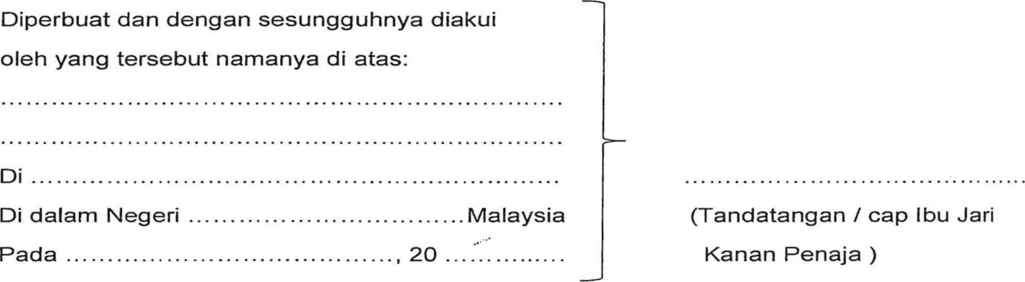Dan saya membuat Akuan ini dengan kepercayaan bahawa akuan ini adalah benar, dan menurut kuasa peruntukan Akta Akuan Berkanun 1960.

Dihadapan saya

………………………………………………………………………………………………………………

( Tandatangan Hakim Mahkamah Sesyen, Majistret,Pesuruhjaya Sumpah atau Notari Awam)